鲤鱼料用饲料配什么好，鲤鱼的饲料配方自配快速育肥
养殖鲤鱼如何配制饲料配方，在自然环境中鲤鱼属于典型的杂食性鱼类。池塘养殖鲤鱼可以配合摄食饲料，它所需的营养蛋白质成分很高，鲤鱼饲料自配料能够提高增重率,提高饲料利用率，降低饲养成本。现在给大家分享鲤鱼的自配方：
鲤鱼饲料自配料
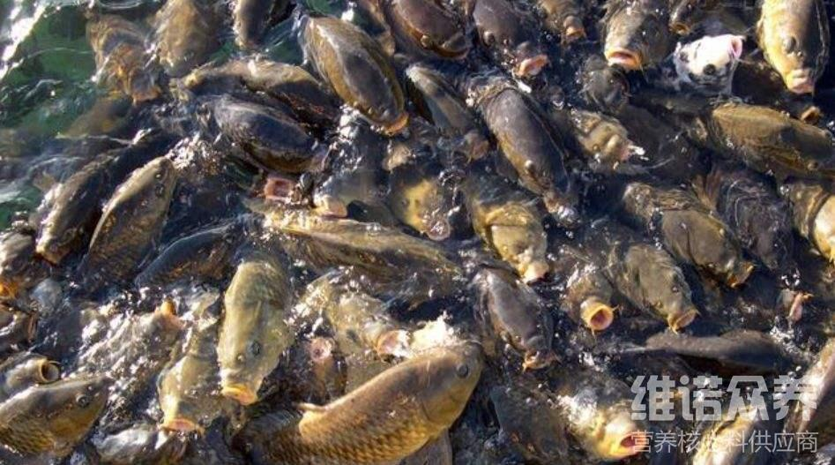​
一、鲤鱼饲料自配料
1.豆饼50％、鱼粉19.7％、麸皮15％、米糠15％、维诺鱼用多维0.1%，维诺霉清多矿0.1%，维诺复合益生菌0.1%。
2.麸皮43%、鱼粉30.7%、豆饼16%、大麦10%、维诺鱼用多维0.1%，维诺霉清多矿0.1%，维诺复合益生菌0.1%。
3.豆饼50%、鱼粉15.7%、麸皮16%、米糠18%、维诺鱼用多维0.1%，维诺霉清多矿0.1%，维诺复合益生菌0.1%。
4.麸皮44.7％、鱼粉30％、豆饼15％、大麦10％，维诺鱼用多维0.1%，维诺霉清多矿0.1%，维诺复合益生菌0.1%。
5.豆饼52％、鱼粉16％、麸皮15％、米糠16.7％、维诺鱼用多维0.1%，维诺霉清多矿0.1%，维诺复合益生菌0.1%
鲤鱼饲料自配料可以促进健康成长，快速育肥，提高利用率。在鲤鱼配合饲料中添加鱼用多维,补充多种维生素，提高免疫力、促进生长，复合益生菌改善肠道消化率，增强吸收，从而提高抗病能力、增强体质。

